女子フィジーク
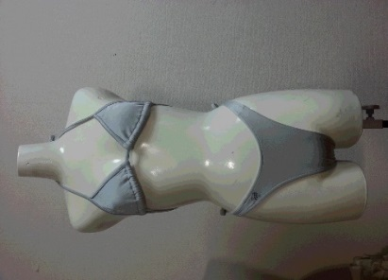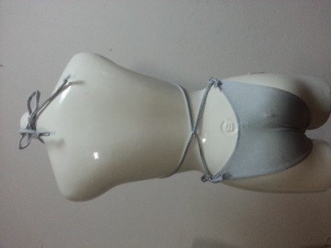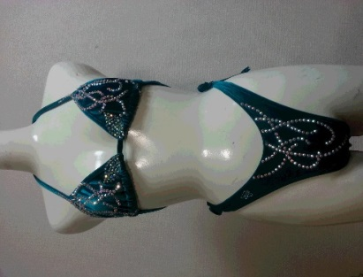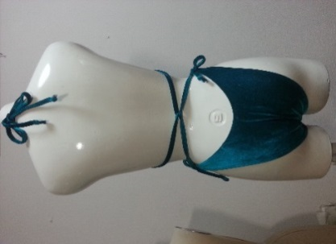
＜現ﾎﾞﾃﾞｨﾋﾞﾙ公認ポージングスーツ＞ ＜現公認ポージングスーツに加工＞
＊女子フィジークコスチューム（予選は左。決勝はナイロン・ベロア・ラメなど自由）

ボディフィットネス・フィットネス フィットネスビキニ
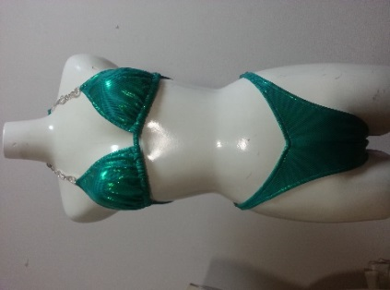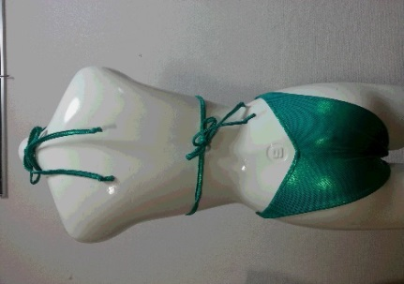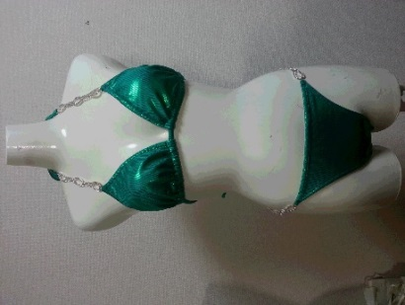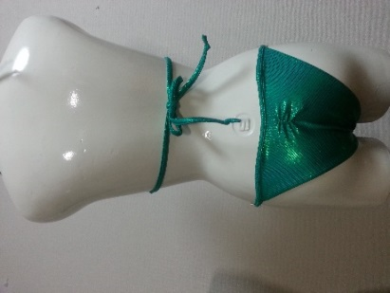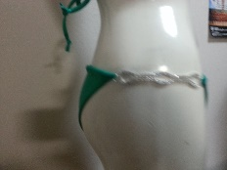
＜ボディフィットネス生地ラメ＞ ＜フィットネスビキニ＞
＊コネクターは不可（胸・パンツ脇・胸紐） ＊コネクターは可（胸・パンツ脇・胸紐）

